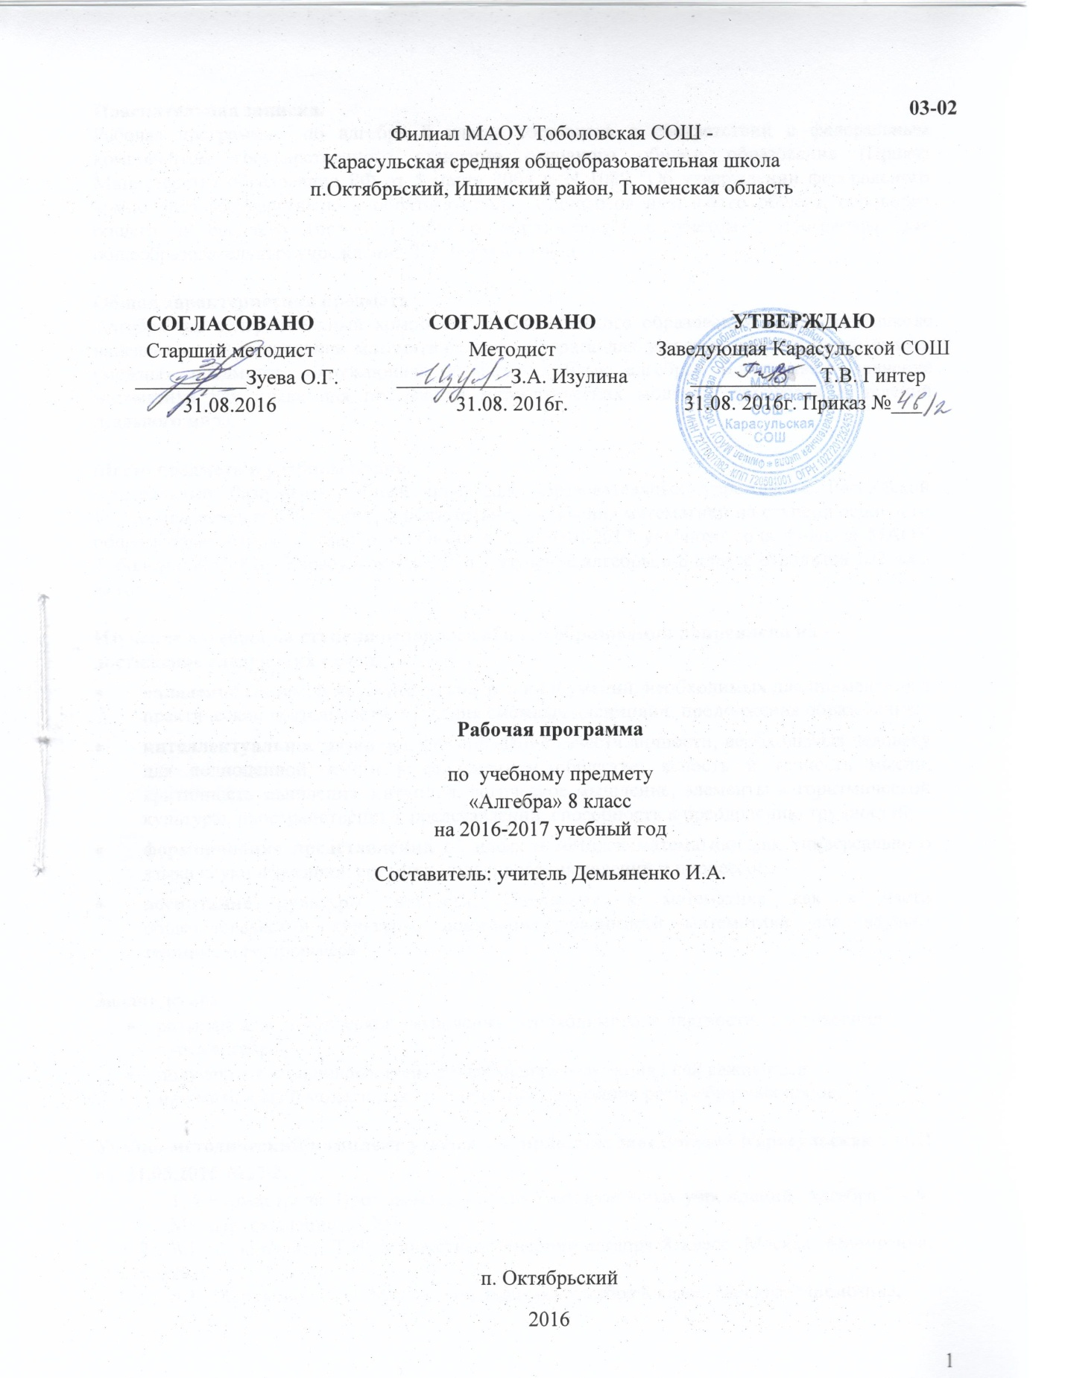

**Пояснительная записка.**

Рабочая программа по алгебре 8 класса составлена в соответствии с федеральным компонентом государственного стандарта основного общего образования (Приказ Министерства образования РФ от 5 марта 2004 г. N 1089 "Об утверждении федерального компонента государственных образовательных стандартов начального общего, основного общего и среднего (полного) общего образования") с учетом программы для общеобразовательных учреждений Т.А.Бурмистровой.

**Общая характеристика предмета**

Алгебра как содержательный компонент математического образования в основной школе нацелена на формирование математического аппарата для решения задач из математики, смежных предметов, окружающей реальности. Язык алгебры подчеркивает значение математики как языка для построения математических моделей, процессов и явлений реального мира.

**Место предмета в учебном плане.**

Федеральный базисный учебный план для образовательных учреждений Российской Федерации отводит 850 часов для обязательного изучения математики на ступени основного общего образования. Согласно учебному плану 2016-2017 учебного года филиала МАОУТоболовскойСОШ - Карасульская СОШ на изучение алгебры в 8 классе отводится 102 часа за год.

**Изучение алгебры на ступени основного общего образования направлено на достижение следующих целей:**

* **овладение** системой математических знаний и умений, необходимых для применения в практической деятельности, изучения смежных дисциплин, продолжения образования;
* **интеллектуальное развитие,** формирование качеств личности, необходимых человеку для полноценной жизни в современном обществе: ясность и точность мысли, критичность мышления, интуиция, логическое мышление, элементы алгоритмической культуры, пространственных представлений, способность к преодолению трудностей;
* **формирование представлений** об идеях и методах математики как универсального языка науки и техники, средства моделирования явлений и процессов;
* **воспитание** культуры личности, отношения к математике как к части общечеловеческой культуры, понимание значимости математики для научно-технического прогресса.

**Задачикурса**

* развитие алгоритмического мышления, необходимого, в частности, для усвоения курса алгебры.
* получение школьниками конкретных знаний о функциях как важнейшей математической модели для описания и исследования разнообразных процессов

**Учебно-методический комплект утвержден приказом заведующей Карасульская СОШ от 31.05.2016 №22/2.**

1. Т.А.Бурмистрова. Программа для общеобразовательных учреждений. Алгебра 7 – 9. М:. «Просвещение», 2008.
2. А.Г. Мордкович, Т.Н. Мишустина. Учебник алгебра 8 класс. Москва: Мнемозина, 2010
3. А.Г. Мордкович, Т.Н. Мишустина.Задачник алгебра 8 класс. Москва: Мнемозина, 2010

**Тематическое планирование**

|  |  |  |  |
| --- | --- | --- | --- |
| № | Наименование раздела | Кол-во часов | Контрольная работа |
| **АРИФМЕТИКА** | | | |
| 1 | Действительные числа. | 21 | 1 |
| **АЛГЕБРА** | | | |
| 2 | Алгебраические выражения. | 20 | 2 |
| 3 | Уравнения и неравенства. | 34 | 2 |
| 4 | Числовые функции. | 14 | 1 |
| 5 | Координаты. | 1 | - |
| **ЭЛЕМЕНТЫ ЛОГИКИ, КОМБИНАТОРИКИ, СТАТИСТИКИ И ТЕОРИИ ВЕРОЯТНОСТЕЙ** | | | |
| 6 | Статистические данные. | 3 | - |
| 7 | Повторение решения текстовых задач при помощи уравнений. | 9 | 1 |
| **Итого:** | | **102** | **7** |

**Содержание тем учебного курса.**

**АРИФМЕТИКА**

**Действительные числа. 21 ч.**

Квадратный корень из числа. Корень третьей степени. *Понятие о корне n-ой степени из числа[1].* Нахождение приближенного значения корня с помощью калькулятора. Запись корней с помощью степени с дробным показателем.Понятие об иррациональном числе. Иррациональность числа. Десятичные приближения иррациональных чисел. Действительные числа как бесконечные десятичные дроби. Сравнение действительных чисел, *арифметические действия над ними.*Этапы развития представления о числе.

**АЛГЕБРА**

**Алгебраические выражения. 20 ч.**

Квадратный трехчлен. *Выделение полного квадрата в квадратном трехчлене.* Теорема Виета. Разложение квадратного трехчлена на линейные множители. Многочлены с одной переменной. Степень многочлена. Корень многочлена. Алгебраическая дробь. Сокращение дробей. Действия с алгебраическими дробями.

**Уравнения и неравенства. 34 ч.**

Квадратное уравнение: формула корней квадратного уравнения. Решение рациональных уравнений. Примеры решения уравнений высших степеней; методы замены переменной, разложения на множители. Неравенство с одной переменной. Решение неравенства. Линейные неравенства с одной переменной и их системы. Квадратные неравенства. *Примеры решения дробно-линейных неравенств.*Числовые неравенства и их свойства

**Числовые функции.14 ч.**

Функции, описывающие обратную пропорциональную зависимость, их графики. Гипербола. Квадратичная функция, ее график, парабола. Координаты вершины параболы, ось симметрии.*Параллельный перенос графиков вдоль осей координат и симметрия относительно осей.*

**Координаты. 1 ч.**

Графическая интерпретация неравенств с двумя переменными и их систем.

**ЭЛЕМЕНТЫ ЛОГИКИ, КОМБИНАТОРИКИ,СТАТИСТИКИ И ТЕОРИИ ВЕРОЯТНОСТЕЙ**

**Статистические данные. 3 ч.**

Представление данных в виде таблиц, диаграмм, графиков. Средние результатов измерений. Понятие о статистическом выводе на основе выборки.

**Повторение. 9 ч.**

Решения текстовых задач с помощью уравнений.

**В результате изучения алгебры ученик 8 класса должен:**

**Знать/понимать**

* существо понятия алгоритма; примеры алгоритмов;
* как используются математические формулы, уравнения и неравенства; примеры их применения для решения математических и практических задач;
* как математически определенные функции могут описывать реальные зависимости; приводить примеры такого описания;
* как потребности практики привели математическую науку к необходимости расширения понятия числа;
* **с**мысл идеализации, позволяющей решать задачи реальной действительности математическими методами, примеры ошибок, возникающих при идеализации

**Арифметика**

**уметь**

* переходить от одной формы записи чисел к другой, представлять десятичную дробь в виде обыкновенной и в простейших случаях обыкновенную в виде десятичной, проценты — в виде дроби и дробь — в виде процентов; записывать большие и малые числа с использованием целых степеней десятки;
* выполнять арифметические действия с рациональными числами, сравнивать рациональные и действительные числа; находить в несложных случаях значения степеней с целыми показателями и корней; находить значения числовых выражений;

**Алгебра**

**уметь**

* выполнять основные действия со степенями с целыми показателями, с многочленами и с алгебраическими дробями; выполнять разложение многочленов на множители; выполнять тождественные преобразования рациональных выражений;
* применять свойства арифметических квадратных корней для вычисления значений и преобразований числовых выражений, содержащих квадратные корни;
* решать линейные, квадратные уравнения и рациональные уравнения, сводящиеся к ним, системы двух линейных уравнений и несложные нелинейные системы;
* решать линейные и квадратные неравенства с одной переменной и их системы;
* решать текстовые задачи алгебраическим методом, интерпретировать полученный результат, проводить отбор решений, исходя из формулировки задачи;
* изображать числа точками на координатной прямой; определять свойства функции по ее графику; применять графические представления при решении уравнений, систем;
* описывать свойства изученных функций, строить их графики;

**использовать приобретенные знания и умения в практической деятельности и повседневной жизни** для:

* выполнения расчетов по формулам, составления формул, выражающих зависимости между реальными величинами; нахождения нужной формулы в справочных материалах;
* моделирования практических ситуаций и исследовании построенных моделей с использованием аппарата алгебры;
* описания зависимостей между физическими величинами соответствующими формулами при исследовании несложных практических ситуаций;
* интерпретации графиков реальных зависимостей между величинами;

**Список дополнительной литературы.**

1. А.Г. Мордкович, П.В.Семёнов. События. Вероятности. Статистическая обработка данных. М. Мнемозина. 2007
2. А.Г. Мордкович, Е.Е. Тульчинская. Алгебра 7-9. Тесты. М. Мнемозина, 2007
3. А.Г. Мордкович, М.А. Попов. – 2-е изд., стереотип.Контрольные и самостоятельные работы по алгебре 8 класс. М.: Издательство «Экзамен», 2008
4. Ю.П. Дудницын. Под ред. А.Г. Мордковича. Контрольные работы. Алгебра 8 класс. М: Мнемозина, 2007.

1. Курсивом в тексте выделен материал, который подлежит изучению, но не включается в Требования к уровню подготовки выпускников.